Открытое спортивное мероприятие
«Я ВЫБИРАЮ СПОРТ!», посвященное акции
«Спорт – альтернатива пагубным привычкам!».
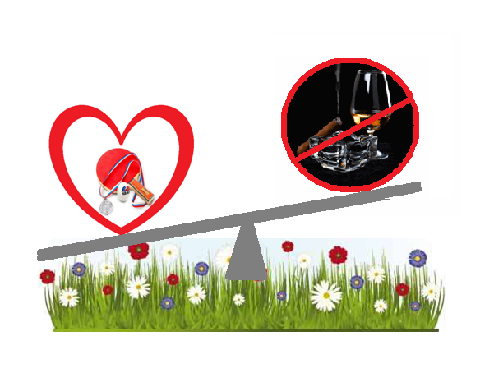
Подготовил
педагог дополнительного образования
МАОУ ДОД ЦДТ
Подгайченко Наталия Антоновна
г.Тимашевск
2014г.

Дата и время проведения: 29.09.2014год 10.00-12.00

Тема открытого занятия: «Я выбираю спорт!»

Форма проведения: Подвижные и эстафетные состязания.

Место проведения: ст. Новокорсунская СОШ№ 3 Мозаичный зал.

Участники: Дети творческого объединения «АКТЕС»
под руководством педагога дополнительного образования
Подгайченко Н. А.
Жюри и помощники: учитель физической культуры,
обучающиеся в старшей группе «АКТЕС-2».
Цель занятия: Профилактика пагубных привычек (сквернословия, игромании, курения, алкоголя, наркомании). Пропаганда здорового образа жизни.
Задачи:
- Обсуждение значений основных понятий. Привить интерес к спорту и физической культуры посредством подвижных игр, эстафет, участия в конкурсе рисунков.
- Развитие творческой инициативы. Формирование гражданской ответственности за свое здоровье и здоровье окружающих людей.
- Воспитание активной гражданской позиции.
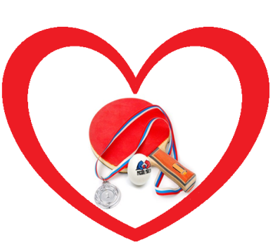

Ход мероприятия.
Вступительное слово: Добрый день, дорогие дети!

Помнить должен стар и млад,
Что здоровье – это клад!
Ты здоровьем дорожи,
С физкультурою дружи,
Кушай то, что нам полезно,
Витамины на забудь!
А вреднейшим из привычек:
«Стоп!» - скажи, закрыт им путь.

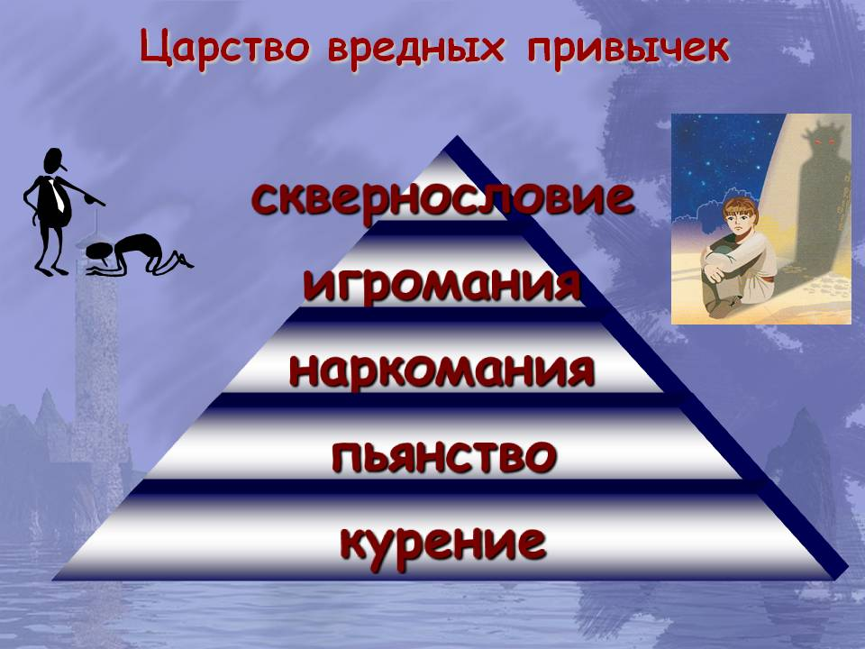

Мы с вами понимаем, чтобы сохранить здоровье, необходимо вести здоровый образ жизни, который предполагает ещё и отказ от вредных привычек - отказ от употребления табака, алкоголя и наркотиков.

Тур 1. Полезная беседа и рисование на пользу.

Дорогие воспитанники! На столе разложены альбомные листы и цветные карандаши. Сейчас предлагается небольшой конкурс рисунков на тему – профилактики вредных привычек. Просьба выполнить задание в течении 10 минут. И пока вы будете рисовать – я, ведущий дам небольшое пояснение человеческих пристрастий. И так начали!
Курение.
Курение – это добровольное отравление своего организма никотином и другими вредными веществами. Все органы человеческого тела страдают от табака. У курильщиков плохая память, плохое физическое здоровье, неустойчивая психика, они медленно думают. У курильщиков быстрее вянет кожа, сипнет голос, желтеют зубы. Табачный дым приносит большой вред «некурящим». Существуют несколько способов бросить курить. Главное – нужно по – настоящему захотеть освободиться от вредной привычки, проявить свою волю.
Алкоголизм.
Алкоголь – самый распространённый наркотик, ежегодно убивающий огромное количество людей. Это яд, который разрушает внутренние органы человека. Пьяный человек, потерявший человеческий облик – неприятное, отталкивающее зрелище. На почве пьянства совершаются множество преступлений, разрушаются семьи, страдают близкие: матери, жёны, дети.
Наркомания.
Наркотики – отрава ещё более серьёзная, привыкнув к ним, человек не может без них жить, платит большие деньги, чтобы быстрее умереть. Он с первого раза становится наркоманом. Своими ядами наркотик действует сильно и быстро. Человек, употребляющий наркотики себе не принадлежит, ради наркотиков идёт на любые преступления.

Здоровый образ жизни.

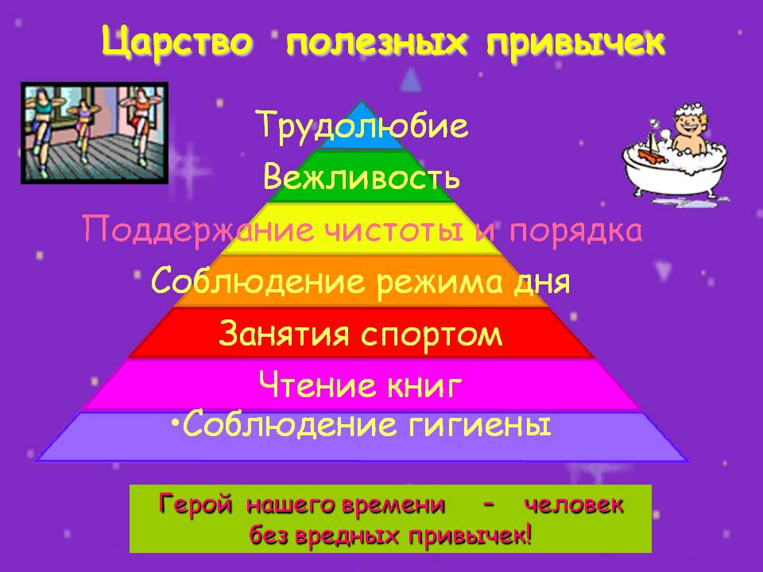

Это социальное поведение - т.е. отказ от разрушителей здоровья. Что можно отнести к разрушителям здоровья? (вредные привычки, курение, употребление спиртных напитков и т.д.)
Это личная гигиена, которая включает в себя уход за кожей, полостью рта, гигиену одежды.
Это рациональное питание. Белки, углеводы, жиры. Питание должно быть полноценным и включать в себя витамины и минералы.
Двигательный режим. Сюда входят утренняя гимнастика, бассейн, спортивные секции, закаливание. Ведь не зря говорят, что движение – это жизнь.

Тур 2. Подвижная игра «Осьминог».
Игровая зона делится на две части. Одна часть будет представлять морское царство осьминога. Другая часть — берег. Границу отмечаем мелом. Выбираем «осьминога», который не может выходить на «берег», но зато остальные участники бегают, где хотят, «купаются в море», стараясь не попасть в «щупальца» осьминога. Если «осьминог» прикосается к участнику, тот считается пойманным и превращается в «ракушку». «Ракушка» падает на колени и группируется. «Ракушку» можно освободить, если обежать вокруг нее 3 раза.
«Купающиеся в море» участники могут дразнить осьминога песенкой:
Осьминог — восемь ног!
Нас поймать никак не мог!

Тур 3. Игра за столом «Таинственный предмет».

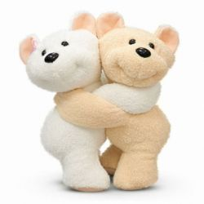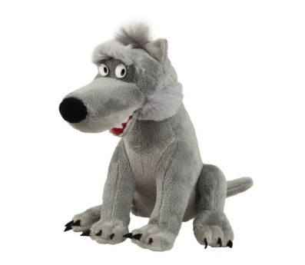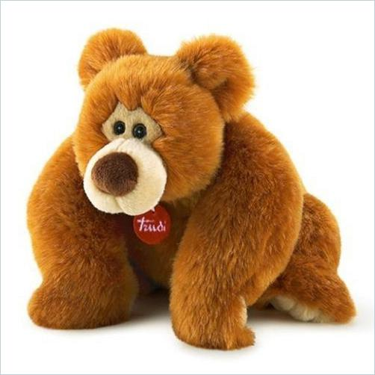
Для проведения игры подбираем предметы (у нас это мягкие игрушки). Участнику игры завязываем глаза, сажаем за стол. Воспитанник должен по этому прикосновению определить, что за предмет. До одного и того же предмета можно прикасаться несколько раз. Победителем является тот, кто за фиксированное число прикосновений правильно отгадал предмет и совершил меньше всего ошибок.

Тур 4. Подвижная игра «Горная тропинка».
Все дети встают в затылок друг другу. Первый, ведущий, ведет всю группу по горной тропинке. Он переходит воображаемые препятствия (перепрыгивает трещины, перелезает через камни, идет по узенькому месту тропинки). Все остальные игроки повторяют его движения. По сигналу (хлопок) ведущий становится в конец змейки, а второй игрок становится ведущим. И так до тех пор, пока все по очереди не выполнят роль ведущего.

Тур 5. Игра «Самый быстрый и точный».
Для игры потребуется фигуры из бумаги разного цвета. Фигурки перемешиваем в равных количествах (можно использовать один набор, тогда участники играют по очереди, или несколько наборов — по количеству участников). Игру ведем на время. По команде ведущего игрок (или игроки) начинает быстро сортировать фигурки: одного какого-то цвета, разноцветные или на два разных цвета. Побеждает игрок, который рассортировал фигуры безошибочно и быстрее всех.
Тур 6. Игра «Одеяло».
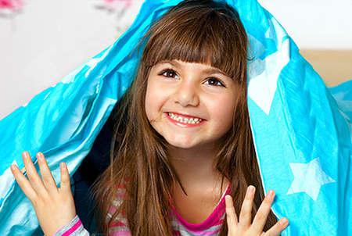
Для игры выбираем любое количество детей (чем больше, тем интереснее). Воспитанники должны знать имена друг друга, а лучше, чтобы были хорошо знакомы. Один ребенок выходит за дверь. Кого-нибудь из оставшихся садят на стул и накрывают одеялом. Участник, вышедший за дверь, входит обратно. Его задача - угадать, кто под одеялом.
Тур 7. Мини – эстафета «Сладости в перчатках».
Две команды, с одинаковым количеством игроков, получают пару резиновых перчаток, пакет, который герметично закрывается, и котором лежат сладости на каждого игрока. По команде ведущего первый игрок из каждой команды одевает перчатки, открывает пакет, достаёт и разворачивает (конфету), отравляет её в рот, плотно закрывает пакет, снимает перчатки и всё передаёт следующему игроку. Выигрывает та команда, которая первая проделает эту операцию.
Заключительный этап мероприятия.
Всем спасибо за внимание,
За задор, за звонки смех,
За огонь соревнованья,
Обеспечивающий успех.
Вот настал момент прощанья,
Будет краткой наша речь.
Говорим вам: «До свиданья,
До счастливых, новых встреч».

